Guía de proyecto
Entrenamiento de LoRA en Google Cloud
Diseño sencillo y paso a paso para construirlo con Codex
Objetivo: automatizar la recepción de fotografías, el entrenamiento de una LoRA con GPU y la entrega de un archivo versionado, sin mantener una GPU encendida todo el tiempo.
La primera versión será un backend pequeño que coordina el proceso. Cloud Run atiende la API; Vertex AI ejecuta cada entrenamiento como un trabajo independiente; Cloud Storage guarda las fotos y los pesos. La generación de imágenes a partir de prompts queda para una segunda etapa.
Este documento es el plano de trabajo. La idea es pedirle a Codex que implemente una fase a la vez y revisar el resultado antes de avanzar.

Decisiones iniciales
- Un solo backend orquestador en Cloud Run. No se dividirá en tres microservicios en la primera versión.
- El backend usa Node.js y Express, alineado con tu experiencia. El contenedor de entrenamiento usa Python y las herramientas de ML necesarias.
- La GPU se solicita solo cuando se inicia un entrenamiento. Para este caso se empieza con GPU; TPU no es necesaria para el MVP.
- El primer resultado útil es una LoRA versionada más sus metadatos. No se construirá todavía una API que genere imágenes.
- Se entrenará únicamente con imágenes propias o con permiso explícito. El modelo base y sus condiciones de uso se revisan antes de fijar la configuración.

1. Qué vas a construir
Vas a crear un sistema que recibe un conjunto de fotos, comprueba que se pueda usar, lanza un entrenamiento en GPU y guarda el resultado como una versión identificable de una LoRA. La LoRA aprende rasgos del sujeto a partir de las fotos; no es una carpeta de fotos ni garantiza una copia idéntica en cada generación.
La LoRA es un ajuste pequeño que se combina con un modelo base compatible. En esta primera etapa solo se prepara ese ajuste. Más adelante, un servicio de inferencia podrá cargar el modelo base, aplicar una LoRA elegida y procesar un prompt.

Qué significa terminar el MVP
- Puedes iniciar un trabajo enviando una solicitud a la API y subir las fotos sin exponer un bucket público.
- La API devuelve un ID de trabajo y permite consultar si está en cola, ejecutándose, terminado o fallido.
- Al terminar, encuentras en Cloud Storage el archivo de pesos de la LoRA y un archivo de metadatos con su versión, configuración, modelo base y trabajo que la produjo.
- Puedes repetir el trabajo y relacionar duración, configuración y costo estimado con cada resultado.

2. Arquitectura explicada en sencillo
La API recibe la solicitud y coordina. La GPU no vive dentro de Cloud Run: Vertex AI crea un trabajo temporal para entrenar, y lo apaga al terminar. Si Cloud Run escala a cero, el entrenamiento continúa porque ya corre por separado en Vertex AI.
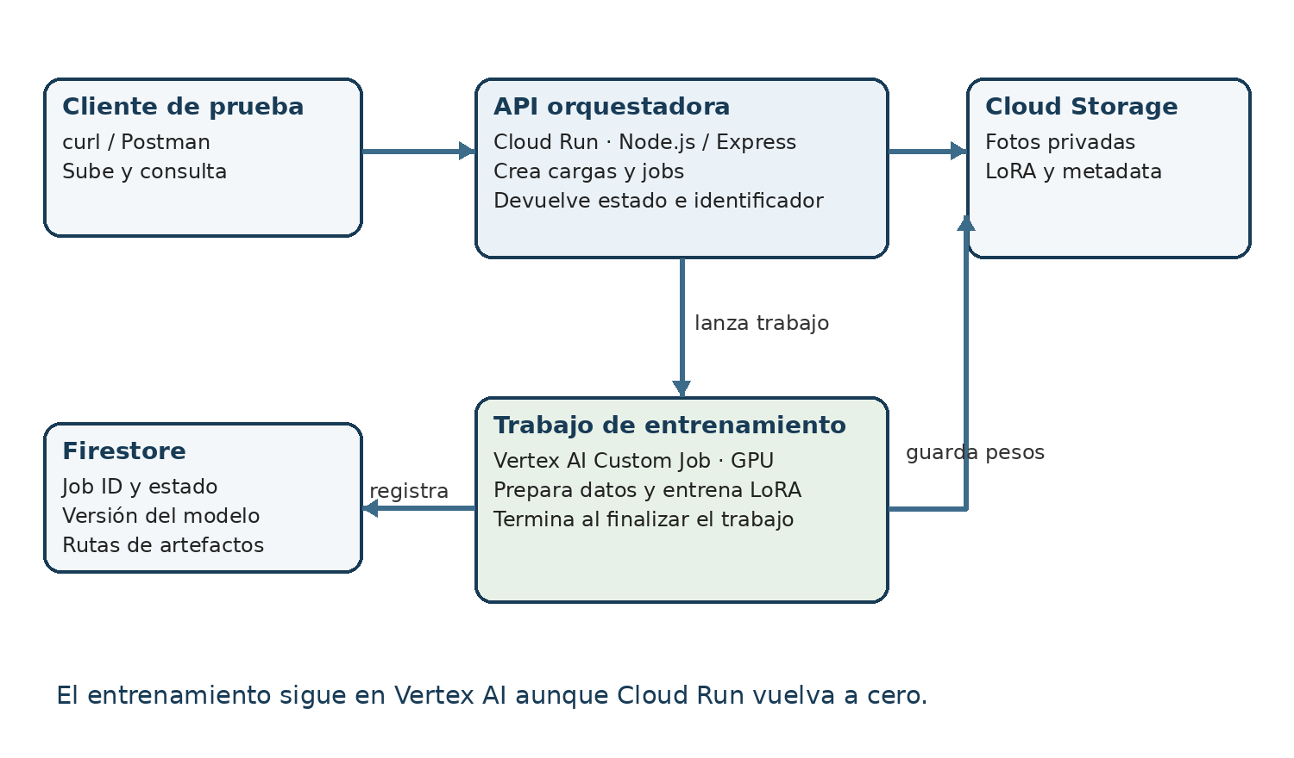
Figura 1. Flujo del MVP. Los archivos permanecen privados en Cloud Storage.

Servicios de Google Cloud
Servicio | Para qué se usa en este proyecto
Cloud Run | Ejecuta la API Node.js. Escala según las solicitudes y puede volver a cero cuando no se usa.
Cloud Storage | Guarda fotos de entrada, datos preparados y archivos LoRA. El bucket debe ser privado.
Vertex AI Custom Training | Ejecuta el contenedor Python en una GPU para preparar datos y entrenar. Cada ejecución tiene un ID de trabajo.
Firestore | Guarda el registro del trabajo: ID de Vertex, estado, versión, configuración y rutas de archivos.
Artifact Registry | Almacena las imágenes Docker de la API y del entrenador.
Cloud Logging y Monitoring | Conserva logs y permite observar errores, duración y actividad de los servicios.
Terraform | Crea y mantiene la infraestructura como código; no ejecuta el entrenamiento en sí.

3. Paso a paso del flujo
1. El usuario llama POST /v1/training-jobs indicando cuántas fotos va a cargar y la configuración permitida. La API crea un registro en Firestore y responde con un jobId y URLs de carga temporales.
2. El usuario carga las fotos directamente a Cloud Storage con esas URLs. Así, la API no necesita recibir archivos grandes ni quedarse ocupada transfiriéndolos.
3. El usuario llama POST /v1/training-jobs/{jobId}/start. La API comprueba que estén las fotos, que sus formatos y tamaños sean aceptables y que el trabajo no se haya iniciado ya.
4. Cloud Run envía a Vertex AI la solicitud de Custom Job con la imagen del entrenador, el tipo de GPU y las rutas de entrada y salida. La API guarda el ID de Vertex en Firestore y responde rápido.
5. El trabajo en Vertex AI prepara las imágenes, ejecuta el entrenamiento LoRA y guarda los pesos y metadata.json en Cloud Storage. El contenedor registra los errores y el resultado en los logs.
6. El usuario consulta GET /v1/training-jobs/{jobId}. La API consulta el estado en Vertex AI, actualiza Firestore y responde con el estado y, cuando corresponda, la ubicación privada del resultado.
7. Cuando el trabajo finaliza, se registra la versión de la LoRA, por ejemplo sujeto-v001, asociada a la configuración y al job que la generó. La descarga se entrega con autorización o mediante URL firmada temporal.

4. Qué código se escribe
El sistema tiene una API liviana y un programa de entrenamiento pesado. Aunque son dos contenedores, no son dos servicios permanentes: la API está disponible en Cloud Run y el entrenador se ejecuta solo como trabajo temporal en Vertex AI.
Parte | Responsabilidad | Tecnología sugerida
API orquestadora | Crear cargas, validar el inicio, lanzar Vertex AI, consultar estados y registrar versiones. | Node.js, Express, cliente oficial de Google Cloud
Entrenador | Leer fotos, validarlas/prepararlas, entrenar la LoRA y guardar pesos y metadatos. | Python, PyTorch y un entrenador LoRA compatible con el modelo base
Infraestructura | Crear permisos, bucket, Firestore, Artifact Registry y servicio Cloud Run. | Terraform
Entrega continua | Ejecutar pruebas, construir imágenes y desplegar cambios. | GitHub Actions

Estructura inicial del repositorio
lora-training-platform/
api/ API Node.js y Express
trainer/ código Python que corre en Vertex AI
infra/terraform/ recursos GCP y permisos
tests/ pruebas de contrato e integración
scripts/ herramientas locales de desarrollo
.github/workflows/ CI y despliegue
docs/ decisiones, diagrama y guía de operación

5. API mínima
Ruta | Qué hace | Respuesta útil
POST /v1/training-jobs | Crea el registro del entrenamiento y devuelve URLs temporales para subir fotos. | jobId, estado y URLs
POST /v1/training-jobs/{jobId}/start | Valida el conjunto y lanza el Custom Job de Vertex AI. | jobId, vertexJobId, estado
GET /v1/training-jobs/{jobId} | Consulta estado y datos del trabajo. | estado, fechas, versión y resultado si terminó
GET /health | Comprueba que la API está respondiendo. | status: ok

Los estados sugeridos son CREATED, UPLOADING, READY, SUBMITTED, RUNNING, SUCCEEDED y FAILED. La API no debe esperar a que termine el entrenamiento; responde con el ID y el cliente consulta después.
La API requiere autenticación. Para el primer entorno, mantenla restringida a usuarios autorizados y limita tipos/tamaños de archivo, vigencia de las URLs de carga y cantidad máxima de trabajos simultáneos.

6. Qué define Terraform y qué ocurre en tiempo de ejecución
Terraform prepara el escenario: APIs necesarias, bucket privado, Firestore, Artifact Registry, cuentas de servicio con permisos mínimos y servicio Cloud Run. También configura límites básicos de escalado y parámetros que no contienen secretos.
Cada entrenamiento es dinámico. Cuando llega una solicitud, el backend usa la API de Vertex AI para crear un Custom Job. No conviene declarar cada futura ejecución como un recurso fijo de Terraform: Terraform deja lista la infraestructura; el backend crea los trabajos bajo demanda.
GitHub Actions ejecuta lint y pruebas, construye las imágenes, las publica en Artifact Registry y despliega la API. Para GitHub Actions, se recomienda identidad federada (OIDC) en lugar de guardar una clave larga de una cuenta de servicio.

Orden recomendado para Terraform
1. Crear la configuración del proyecto y habilitar las APIs necesarias.
2. Crear el bucket privado y la base Firestore.
3. Crear Artifact Registry y las cuentas de servicio para API y entrenador.
4. Asignar roles mínimos: la API puede crear jobs, firmar cargas y leer/escribir metadata; el entrenador lee entradas y escribe salidas.
5. Desplegar Cloud Run cuando exista una imagen de API publicada. Configurar variables no secretas y autenticación.
6. Agregar presupuesto/alertas y documentar cómo destruir el entorno de prueba sin borrar resultados que se quieran conservar.

7. Etapas para trabajarlo con Codex
Etapa | Construcción | Criterio para avanzar
0. Preparación | Elegir un solo modelo base LoRA compatible, revisar su licencia, fotos requeridas, método de entrenamiento y GPU disponible. | Una prueba local produce un archivo LoRA y una imagen de muestra.
1. Esqueleto | Crear repositorio, API con /health, pruebas básicas y Dockerfile de API. | La API corre local y las pruebas pasan.
2. Infra base | Crear por Terraform Storage, Firestore, Artifact Registry e identidades IAM. | Terraform plan revisado; bucket privado y permisos mínimos comprobados.
3. Ingestión | Crear job, emitir URLs de carga y validar archivos subidos. | Fotos válidas se almacenan; formatos inválidos se rechazan con mensaje claro.
4. Entrenamiento | Crear contenedor Python y lanzar Vertex AI Custom Job con GPU. | Un job termina y deja pesos más metadata en Storage.
5. Estado y registro | Consultar job, actualizar Firestore y asignar una versión a la LoRA. | La API informa estado correcto y permite localizar el artefacto privado.
6. Operación | Agregar logs, métricas, alertas, límites, costos estimados y CI/CD. | Una demo muestra duración, errores, GPU elegida y costo estimado por entrenamiento.
Después del MVP | Construir servicio de inferencia para cargar modelo base + LoRA y aceptar prompts. | Es otro objetivo; no bloquea completar el entrenamiento versionado.

Cómo elegir el modelo base sin bloquear el proyecto
Para la primera prueba conviene escoger una sola familia de modelos y producir una LoRA compatible con ella. Como punto de partida se puede evaluar SDXL por su amplio ecosistema de herramientas LoRA, pero antes de fijarlo hay que comprobar licencia, calidad buscada, soporte actual del entrenador, memoria GPU y formato de pesos. Una LoRA de SDXL no se puede asumir compatible con Wan u otra familia.

8. Seguridad, privacidad y control de costos
- Bucket privado: no publicar fotos ni pesos. Usar URLs firmadas de corta duración para carga/descarga.
- Permisos mínimos: separar la identidad de Cloud Run de la identidad del entrenador; no guardar claves de servicio dentro del código o la imagen Docker.
- Datos personales: usar fotos propias o autorizadas, limitar quién puede verlas y definir una política para borrarlas cuando ya no se necesiten.
- GPU bajo demanda: no dejar una VM con GPU encendida. Limitar concurrencia, tiempo máximo y tipos de máquina permitidos.
- Presupuesto: activar alertas de facturación. Registrar duración y una estimación por trabajo; para costo real por proyecto, añadir luego exportación de facturación, porque el tiempo de GPU por sí solo no representa todos los cargos.
- Experimentos: fijar fotos y prompts de prueba y cambiar pocos parámetros por vez. Guardar configuración junto con cada LoRA; más pasos de entrenamiento no siempre mejoran el parecido.
El precio real depende de región, tipo de GPU, disponibilidad y tiempo de ejecución. Antes de desplegar, revisa precios actuales y cuotas de Vertex AI en la región elegida; esta guía no fija una tarifa por hora.

9. Pruebas y señales de que el proyecto funciona
- Pruebas unitarias de validación de imágenes, estados y construcción de solicitudes de Vertex AI.
- Pruebas de integración sin GPU para comprobar API, Firestore, Storage y permisos.
- Una prueba manual de entrenamiento real con un conjunto pequeño y una sola GPU, antes de automatizar muchos experimentos.
- Logs estructurados con jobId y vertexJobId para seguir una ejecución de punta a punta.
- Métricas de duración, estado final, fallas, cantidad de fotos y GPU utilizada; alertas ante errores repetidos o gasto inesperado.
La demostración de portafolio no necesita afirmar que la LoRA replica perfectamente a una persona. Debe demostrar que el flujo es reproducible, seguro, observable y que puedes explicar su costo y sus límites.

10. Primer encargo para Codex
Puedes iniciar el repositorio con este mensaje. La idea es que Codex primero aclare estructura y plan, y después implemente solo la etapa inicial:
Construyamos el proyecto de la guía. Analiza el repositorio y plantea una estructura para API Node.js/Express, entrenador Python para Vertex AI, Terraform y GitHub Actions. Implementa solo la etapa 1: estructura, GET /health, pruebas unitarias y Dockerfile local. Antes de editar, resume los cambios; luego ejecútalos y explica cómo probarlos. Trabaja una etapa a la vez y no incluyas fotos reales ni credenciales.

